**PROPOSAL PROYEK PERANCANGAN WEBSITE RENTAL KENDARAAN UNTUK PT. CANTIGI INTERNASIONAL TOURS**

**Disusun untuk memenuhi Tugas Project Based Learning (PBL)**

**Dosen Pengampu : Fazrol Rozi, M. Sc**

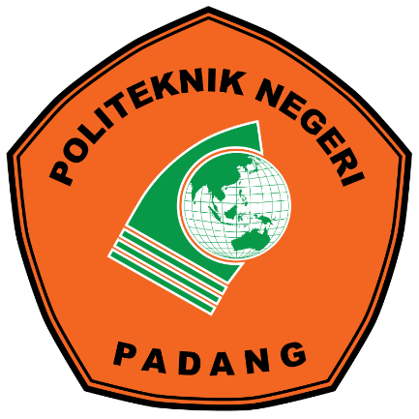

**Disusun oleh :**

**Rafi Maisshadiq (2311082037)**

**Muhammad Aldio Yaspindo (2311081025)**

**Delonic Ligia (2311081009)**

**Ahmad Zaky Azda (2311082003)**

**PROGAM STUDI TEKNOLOGI REKAYASA PERANGKAT LUNAK**

**JURUSAN TEKNOLOGI INFORMASI**

**POLITEKNIK NEGERI PADANG**

**2025**

**BAB 1. PENDAHULUAN**

1. **Latar Belakang**

Di era digital seperti sekarang, kemudahan akses dan efisiensi dalam berbagai layanan menjadi hal yang sangat penting, termasuk dalam bisnis rental mobil. Banyak perusahaan rental masih menggunakan cara manual untuk mengelola pemesanan, mengecek ketersediaan mobil, hingga mencatat transaksi. Metode ini sering kali memakan waktu, rentan terhadap kesalahan, dan sulit untuk ditingkatkan seiring berkembangnya bisnis.

Untuk menjawab tantangan ini, dibutuhkan sebuah website rental mobil yang tidak hanya memungkinkan pelanggan untuk memesan kendaraan secara online, tetapi juga dilengkapi dengan sistem back office. Sistem ini akan membantu pemilik usaha dalam mengelola data kendaraan, melacak pemesanan, mengatur keuangan, dan menganalisis performa bisnis dengan lebih praktis dan akurat.

Dengan adanya sistem ini, proses operasional akan menjadi lebih efisien, risiko kesalahan bisa dikurangi, dan pelanggan pun bisa mendapatkan pengalaman yang lebih baik—mulai dari kemudahan mencari mobil yang tersedia hingga proses pemesanan yang lebih cepat. Selain itu, pemilik bisnis dapat mengambil keputusan yang lebih tepat berdasarkan data yang real-time dan terorganisir.

1. **Urgensi Proyek**

Urgensi proyek ini terletak pada kebutuhan bisnis rental mobil untuk beradaptasi dengan perkembangan teknologi, meningkatkan efisiensi operasional, mengurangi kesalahan, serta memberikan layanan yang lebih baik bagi pelanggan. Tanpa inovasi ini, bisnis rental mobil berisiko tertinggal dalam persaingan dan mengalami kesulitan dalam mengelola operasional secara optimal.

1. **Profil Organisasi**

PT. Cantigi International Tours merupakan industri pariwisata yang didirikan oleh bapak Rusdi Aziz dengan menyediakan jasa rental dengan berbagai jenis kendaraan dan travel wisata dalam negeri. Cantigi Tour International memiliki visi “Menjadi biro perjalanan terbaik dan terpercaya serta menjadi tour yg berpotensi besar dalam memajukan pariwisata INDONESIA”.

PT. Cantigi International Tours memiliki misi sebagai berikut:

1. Menyediakan armada kendaraan yang berkualitas dan terawat untuk memenuhi kebutuhan transportasi pelanggan.
2. Memberikan layanan pelanggan yang ramah dan profesional guna meningkatkan kepuasan dan loyalitas pelanggan.
3. Membangun hubungan baik dengan mitra bisnis dan komunitas setempat.
4. Mengoptimalkan efisiensi operasional agar layanan tetap terjangkau dan berkualitas tinggi.
5. Menjaga keamanan dan kenyamanan kendaraan dengan perawatan berkala yang profesional.
6. **Stakeholder Utama**

|  |  |  |  |  |  |
| --- | --- | --- | --- | --- | --- |
| **No** | **Nama Stakeholder** | **Peran** | **Kepentingan** | **Pengaruh** | **Strategi Pengolahan** |
| 1 | Owner | Owner | Tinggi | Tinggi | Kelola secara aktif dan libatkan dalam pengambilan keputusan |
| 2 | Manajer | Manajer | Tinggi | Rendah | Pastikan kebutuhan mereka terpenuhi dan libatkan dalam umpan balik. |
| 3 | Administrator Sistem | Admin | Tinggi | Rendah | Pastikan kebutuhan mereka terpenuhi dan libatkan dalam umpan balik. |
| 4 | Karyawan | Penanggung Jawab Rental Mobil | Rendah | Rendah | Pantau secara berkala, tetapi tidak perlu keterlibatan intens. |
| 5 | Karyawan | Penanggung Jawab Rental Bus | Rendah | Rendah | Pantau secara berkala, tetapi tidak perlu keterlibatan intens. |
| 6 | Karyawan | Driver | Rendah | Rendah |  |
| 7 | Pelanggan | Customer | Rendah | Rendah | Pantau secara berkala, tetapi tidak perlu keterlibatan intens. |

**BAB 2. PEMBAHASAN**

1. **Ruang Lingkup Proyek**
2. **Daftar Fitur Utama**
3. **Estimasi Waktu Pengerjaan**
4. **Teknologi yang Digunakan**
5. **Risiko dan Tantangan**